**CarCreditApp**

Bir maşın saytımız var. Həmin sayt təxmini turbo.az görünüşününə malikdir. Sistemin əsas özəlliyi maşınların kreditlə satışıdır.

Ekranda hər səhifədə **12** maşın göstərilməlidir. Maşın sayı çoxdursa pagination yaradılmalıdır.

Ekranda maşınların şəkli, **nəğd qiyməti və kreditə salınması üçün minimal qiyməti**, maşının ili,neçə km sürüldüyü,nəzaman elanın qoyulduğu göstərilməlidir.

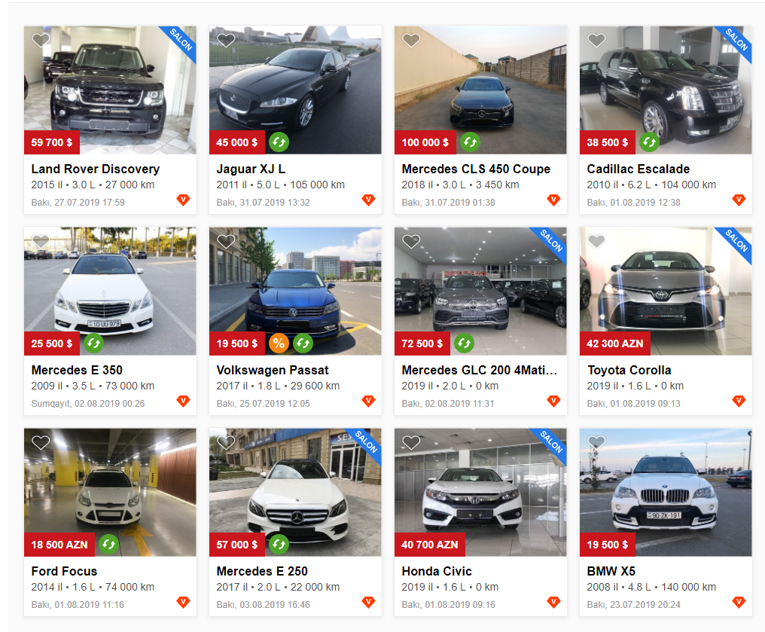

Əgər adam minimal qiymətdən aşağı ödəmə etsə ödəmə keçməməlidir. Misal: Mercedes maşını üçün satış qiyməti 15000, kreditə salınması üçün minimal ödənməli məbləğ 5000 göstərilib. Əgər istifadəçi 5000dən aşağı ödəniş etsə ödəniş keçməyəcək.

İstifadəçi hər hansı bir maşını seçdikdə maşın haqqında daha detallı məlumat gəlir. Həmin detallı məlumatda maşının şəkli də olmalıdır.

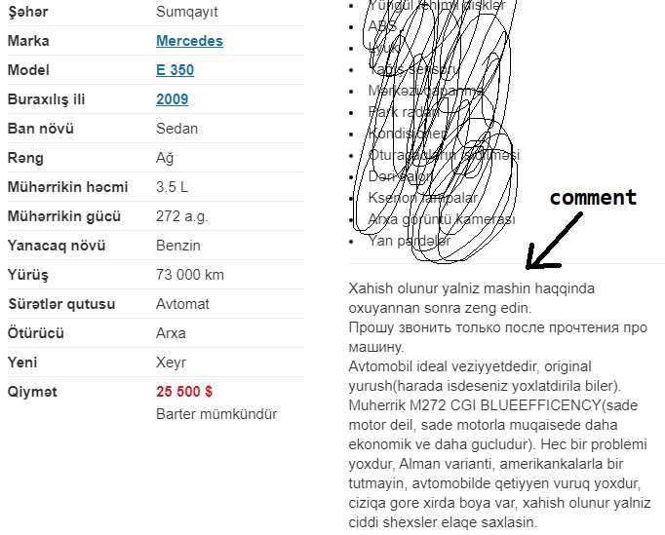

Yuxarıdakı səhifədə 2 ədəd input da olmalıdır. İnputların birinə istifadəçinin ödəmək istədiyi minimal məbləğ(ola bilsin adam çox ödəmək istəyir) daxil edilir. Sistem əsas məbləğdən minimalı çıxır və 6,12,18 ay ərzində aylıq nəqədər ödəyəcəyini göstərir. 6 ay üçün qalan mğbləğin üzərində 4 faiz gəlib aylara bölünür, 12 ay üçün 10 faiz, 18 ay üçün 14 faiz.

Düstur: (əsas məbləğ – ilkin ödəniş) * faiz məbləği / ayların_sayı

Həmin səhifədə ödə düyməsini basıb kart məlumatlarını daxil edib ödəniş etməlidir.